Asunto: Invitación al Proyecto PREVENT de vigilancia financiado por los CDC

<Membrete de la institución>

Estimado empleado de <institución>:

<Institución> se ha asociado a los Centros para el Control y la Prevención de Enfermedades (CDC, sigla en inglés) para llevar a cabo el Proyecto PREVENT. **El Proyecto PREVENT (Prevenir infecciones emergentes mediante el testeo de la efectividad de las vacunas) está evaluando la eficacia de las vacunas contra la COVID-19 y su impacto en los proveedores de atención médica. Recientemente, usted se realizó una prueba de detección de COVID-19 y quizás pueda participar en este importante proyecto.**

Su participación en este proyecto es voluntaria, y su elección de participar o no, no tendrá un impacto en su empleo ni su estatus dentro de <institución>. Si le interesa conocer más sobre el proyecto, haga clic en este enlace a **PROYECTO PREVENT.**

El enlace lo llevará a una página de selección para ver si usted cumple con los criterios de participación en este proyecto. Si cumple con los criterios de selección, entonces lo invitarán al proyecto y le pedirán que complete cuatro cuestionarios en línea. **El equipo del Proyecto PREVENT le pagará $25 luego de completar cada uno de los cuatro cuestionarios, por lo que en total recibirá $100.** El Centro de coordinación de proyectos de la Universidad de Iowa le enviará los cheques.

No le daremos ninguna vacuna ni medicación como parte de este proyecto. Estar vacunado no es un requisito para participar. No le hemos entregado información sobre usted al equipo del proyecto.

Los resultados iniciales de este proyecto, que actualmente incluye más de 10.000 trabajadores de la salud de Estados Unidos se han publicado en el New England Journal of Medicine ( [enlace a NEJM](https://www.nejm.org/doi/full/10.1056/NEJMoa2106599))

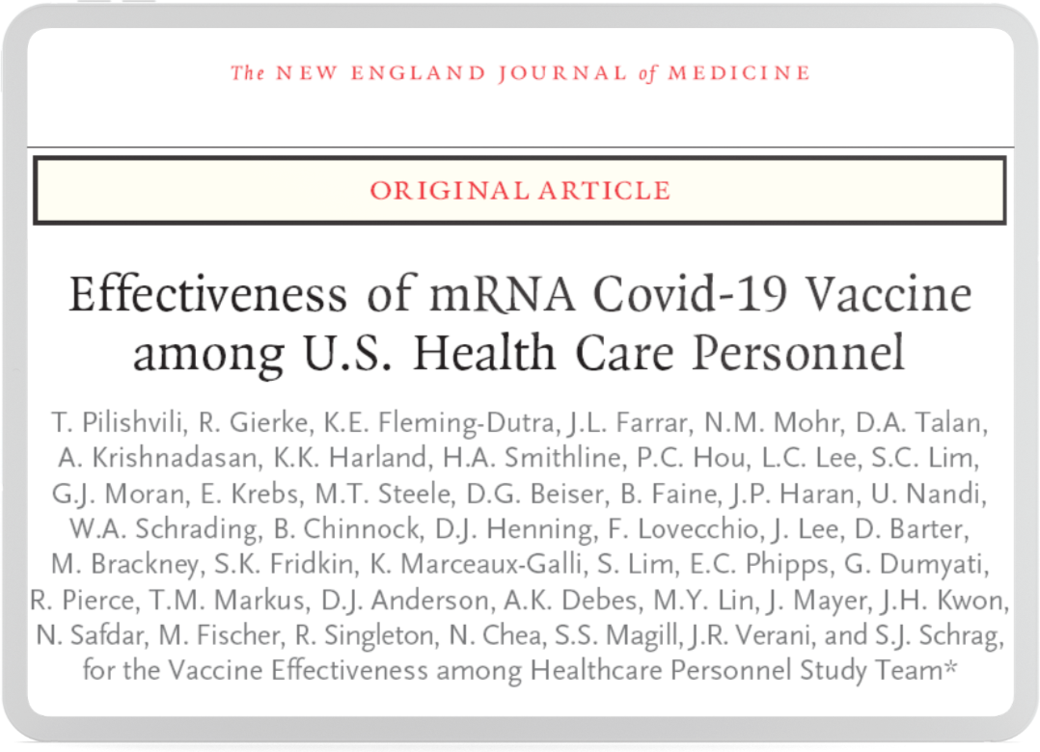

Para obtener más información, o si tiene preguntas sobre este proyecto, comuníquese con los miembros del equipo de proyecto de <Institución> mediante <inserte la información de contacto del equipo de la institución> o visite www.prevent-proyect.org Si no le gustaría recibir más correos electrónicos sobre este proyecto, haga clic aquí para **RECHAZAR LA SOLICITUD**.

Atentamente.

<Nombre e información de contacto del IP de la institución>